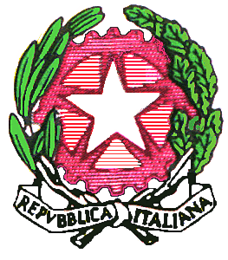

Ministero dell’Istruzione, dell’Università e della Ricerca

Ufficio Scolastico Regionale per la Lombardia  
Ufficio XIV – Lecco

**SCHEDA REFERENTI – a.s. 2014-15**

(da compilare entro il 31 ottobre 2014)

**ISTITUZIONE SCOLASTICA**: ISTITUTO COMPRENSIVO DI OLGINATE (LC)

|  |  |  |
| --- | --- | --- |
| **AMBITI DI COMPETENZA** | **NOMINATIVO DOCENTE** | **INDIRIZZO MAIL (personale)** |
| DISABILITA’ | Butta Angela | angelab710@gmail.com |
| DSA | Fumagalli Maria Teresa | opinabile@virgilio.it |
| INTERCULTURA | Maggi Pierangela | p.maggi@alice.it |
| EDUCAZIONE ALLA SALUTE (Rete Scuole che Promuovono Salute – EDUCAZIONE ALIMENTARE –SICUREZZA) | Carsana Cristina | cristina.carsana@libero.it |
| EDUCAZIONE AMBIENTALE | Carminati Luisella | lella0606@hotmail.com |
| DISAGIO | Toscano Grazia | toscano.gr@libero.it |
| ORIENTAMENTO | Tentori Valeria | valeriatentori@gmail.com |
| SCUOLA AMICA | Nova Laura | lauranova@virgilio.it |
| VOLONTARIATO | Rigamonti Marco | marcoriga76@gmail.com |
| EXPO | Bassani Anna Clara | annaclara.bassani@email.it |
| EDUCAZIONE ALLA LETTURA | Nova Laura | lauranova@virgilio.it |
| ALTERNANZA SCUOLA/ LAVORO |  |  |
| PROGETTI LEGALITA’ | Toscano Grazia | toscano.gr@libero.it |
| CITTADINANZA/  COSTITUZIONE | Pucciariello Laura | laurapucciariello@libero.it |
| EDUCAZIONE FINANZIARIA |  |  |
| FORMAZIONE | Mariapia Riva (Dirigente) | mp.riva@virgilio.it |
| AUTOVALUTAZIONE | Pojaghi Laura | pojaghilaura@libero.it |
| PROMOZIONE ALLA CULTURA (teatro, musica, ecc…) | Salvi Marianna | salvi.marianna@virgilio.it |